- 箱组式医疗救治系统
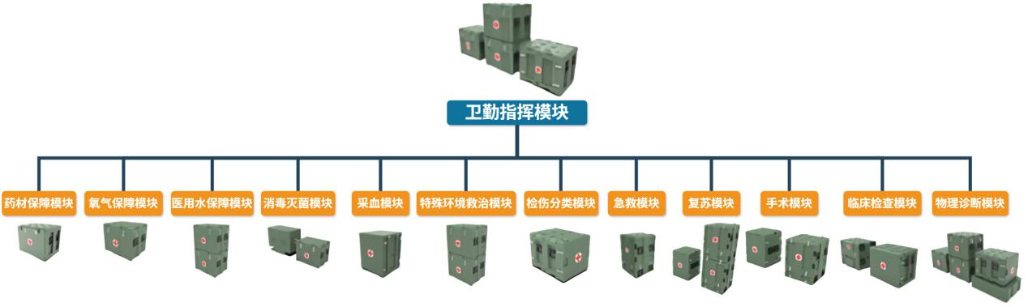
图1箱组式医疗救治系统
  - 产品简介
本产品是国际首创的“箱组式医疗救治系统”，通过高度集成的模块化设计，彻底颠覆了传统野战医院“展开一长串、撤收一大片”的低效模式。该系统具备极强的机动性与实战适应力，仅需20分钟即可在任何复杂地形下快速构建起一座功能完备的大规模野战医院，实现了从“搬家式”部署到“模块式”展开的革命性跨越，确立了快速响应与高效卫勤保障的行业新标杆。
  - 产品特点
【核心突破】 国际首创的模块化箱组设计。
【痛点解决】 彻底终结传统卫勤装备“展开慢、撤收乱”的冗余弊端。
【实战价值】 20分钟极速响应，快速构建大规模野战医院，实现高效机动部署。

